MODUL AJAR KURIKULUM MERDEKA 2022 (PROTOTIPE)
BAHASA INGGRIS SD KELAS 4

INFORMASI UMUM
A. IDENTITAS MODUL
Penyusun  Instansi  Tahun Penyusunan  Jenjang Sekolah  Mata Pelajaran  Fase / Kelas  Semester  Unit / Tema  Alokasi Waktu | :  :  :  :  :  :  :  :  : | .....................................  SD ...............................  Tahun 2022  SD  Bahasa Inggris  B / 4  I (Ganjil)  7. I Can Make Fried Egg in The Kitchen  6 Minggu (2 X 35 Menit)
B. KOMPETENSI AWAL
- Anak mampu mengidentifikasi penggunaan kaleng.
- Anak mampu membuat teks pendek dengan menggunakan kaleng.
C. PROFIL PELAJAR PANCASILA
- Mandiri
- Kreatif
D. SARANA DAN PRASARANA
- Sumber Belajar : (Kementerian Pendidikan, Kebudayaan, Riset, Dan Teknologi Republik Indonesia, 2021 My Next Words Grade 4 Student’s Book For Elementary School, Penulis : EYLC Team dan Internet), Lembar kerja peserta didik
- Peralatan Pembelajaran : Laptop, Alat Bantu Audio (Speaker), Proyektor, Papan Tulis, Dan Alat Tulis, Seperti Spidol Atau Kapur Tulis.
E. TARGET PESERTA DIDIK
- Peserta didik reguler/tipikal: umum, tidak ada kesulitan dalam mencerna dan memahami materi ajar.
- Peserta didik dengan pencapaian tinggi: mencerna dan memahami dengan cepat, mampu mencapai keterampilan berfikir aras tinggi (HOTS), dan memiliki keterampilan memimpin
F. JUMLAH PESERTA DIDIK
- Minimum 15 Peserta didik, Maksimum 25 Peserta didik
G. MODEL PEMBELAJARAN
- Pembelajaran Tatap Muka
KOMPNEN INTI
A. TUJUAN KEGIATAN PEMBELAJARAN
- Capaian Pembelajaran :
Menulis Mempresentasikan
Peserta didik mampu mengomunikasikan ide dan pengalamannya melalui gambar dan salinan tulisan. Dengan bantuan guru, mereka mengghasilan teks deskripsi dan prosedur sederhana menggunakan kata/frasa sederhana yang berkautan dengan lingkungan kelas dan rumah dalam Bahasa Inggrismenggunakan ejaan yang di ciptakan sementara.

Menyimak Berbicara
Peserta didik mampu menggunakan Bahasa inggris untuk berinteraksi dalam lingkup situasi sosial dan kelas yang makin luas namun masih dapat diprediksi ( rutin ) Mereka menggunakan bahasa formula untuk berpartisipasi dalam rutinitas kelas dan aktivitas belajar seperti menyampaikan kebutuhan, dan meminta pertolongan. Mereka memahami ide pokok dari informasi yang disampaikan secara lisan dengan bantuan visual dan menggunakan kosakata sederhana. Mereka mengikuti rangkaian instruksi sederhana yang berkaitan dengan prosedur kelas dan aktivitas belajar dengan bantuan visual.

- Tujuan Pembelajaran:
- Peserta didik mampu mengenali aktivitas-aktivitas di dalam rumah dikaitkan dengan modal auxiliary can.
- Peserta didik mampu membuat teks singkat tentang aktivitas di dalam rumah dikaitkan dengan modal auxiliary can.
B. PEMAHAMAN BERMAKNA
What can you do?
I can do…
Fry, take a rest, boil, rest, play
C. PERTANYAAN PEMANTIK
- Apa yang bisa kau lakukan?
D. KEGIATAN PEMBELAJARAN
Kegiatan Pendahuluan
1. Siswa dan guru saling menyapa dalam bahasa Inggris, lalu secara tertib mempersiapkan diri untuk mengikuti pembelajaran.
2. Siswa yang mendapat giliran memimpin doa untuk memulai proses pembelajaran.
3. Siswa menjawab pertanyaan dari guru seputar perasaan mereka dan kondisi kesehatan mereka di hari itu sambil guru melakukan presensi.

Kegiatan Inti
Look and Say
1. Peserta didik diminta mengamati gambar pada halaman 69-70.
Look at picture on page 69 -70.
2. Guru meminta peserta didik untuk membacakan kalimat pada halaman 69-70
3. Guru membetulkan pengucapan kalimat yang belum benar.
4. Guru meminta peserta didik menirukan pengucapan kata-kata tentang aktivitas di rumah dengan benar .
5. Peserta didik diminta mengulang pengucapan secara mandiri untuk hal 69-70
Contoh kalimat guru: ’Let’s read together.

Look and Write
1. Guru melakukan tanya jawab tentang apa yang bisa dilakukan di sebuah tempat.
Teacher: Ok children, let’s try to identify something that we can do on a place! What we can do in the living room?
Students: “Study, Watch ‘TV” dan seterusnya.
2. Setelah peserta didik terbiasa mampu menyebutkan kegiatan yang bisa dilakukan di sebuah tempat, Guru meminta peserta didik untuk mengisi kegiatan yang bisa dilakukan di ruangan yang sesuia di halaman 71.
Contoh kalimat guru : “can you write your activity? Please look at the picture before you write it”

Let’s do Survey
1. Selanjutnya, guru memberitahukan bahwa mereka akan melakukan dialog dengan temannya menanyakan tentang apa yang mereka lakukan di sebuah tempat menggunakan kartu. Guru memanggil 2 peserta didik sebagai model untuk berdialog.
Contoh:
Student A:”What can you do in the kitchen?”
Student B: (memegang kartu bergambar seorang anak perempuan membuat mie instan). “I can make noodle in the kitchen” dan seterusnya.
2. Guru membuat beberapa kelompok yang beranggotakan 4-5 peserta didik.
3. Setiap anak secara bergantian bertanya kepada teman kelompoknya tentang apa yang bisa ia lakukan di sebuah tempat.
4. Sesuai berdialog masing-masing peserta didik diminta menuliskan laporan (hasil tanya jawab) pada tabel pelaporan dan menuliskan kalimatnya pada tabel di halaman 72

Let’s Write
1. Guru menjelaskan bahwa saat ini peserta didik akan diajak untuk menulis cerita pendek berdasarkan gambar.
Contoh kalimat guru untuk peserta didik:
Ok class, today we are going to make a story through the picture. Now, look at the picture page seventy three and write the sentences!
2. Peserta didik diminta untuk mengamati gambar dan tulisan di halaman 73. Guru menjelaskan per kalimat dengan menunjuk gambar serta aktifitas yang dilakukan sesuai yang ada di gambar.
Selanjutnya, peserta didik dituntun untuk membuat kalimat dan menuliskannya dalam rangkaian cerita tersebut.
Contoh kalimat guru:
Now look at the picture and let’s describe the activities!
How is the kitchen? Yes. The kitchen is clean. Now write the sentence on the
line. The bed room is clean.

Kegiatan Penutup
My New Word
1. Pada tahap ini peserta didik diajak untuk menyebutkan kembali kegiatan-kegiatan yang bisa dilakukan di sebuah tempat yang telah dipelajari sebelumnya dengan benar.
2. Siswa yang mendapat giliran memimpin doa untuk menutup proses pembelajaran.
3. Siswa mengucapkan salam dan terima kasih, kemudian bersama dengan guru saling mengucapkan selamat berpisah.
E. REFLEKSI
Refleksi Guru
1. Bagaimanakah reaksi peserta didik dalam mengikuti pembelajaran pada unit ini?
2. Apakah yang menjadi kendala dalam pembelajaran pada unit ini?
3. Bagaiamana pencapaian Keberhasilan dalam pembelajaran unit ini?
4. Apa poin penting yang menjadi catatan dalam menyelesaikan permasalahan pembelajaran pada unit ini?

Refleksi Peserta Didik:
1. Materi manakah yang menarik menurutmu di Unit ini?
2. Kegiatan manakah yang menurutmu menantang untuk dilakukan?
F. ASESMEN / PENILAIAN
Penilaian yang bisa dilakukan pada kegiatan writing
No. | Nama | Aspek |  |  |  |  |  |  |  |  | Rata-rata
 |  | Akurasi  (grammar) |  |  | Ketuntasan |  |  | Mekanik  (pactuation,  spelling,  kapitalisasi)
 |  | 1 | 2 | 3 | 1 | 2 | 3 | 1 | 2 | 3
1 | Haidar
2
3

G. KEGIATAN PENGAYAAN DAN REMEDIAL
Pengayaan
Peserta didik dituliskan beberapa kalimat yang berhubungan dengan keterangan di dapur

Remedial
Peserta didik mengucapkan kata dan atau kalimat berkenaan dengan di dapur
Peserta didik menuliskan kata dan atau kalimat berkenaan dengan di dapur.
LAMPIRAN
A. LEMBAR KERJA PESERTA DIDIK
LEMBAR KERJA PESERTA DIDIK (LKPD)

Nama : .............................................................................
Kelas : .............................................................................
Petunjuk!
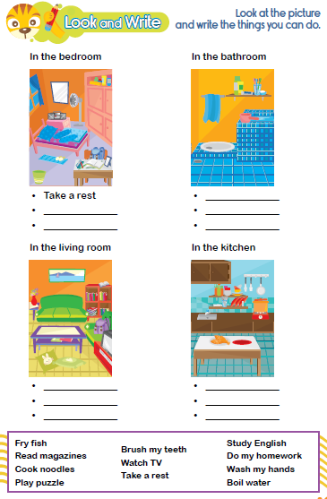
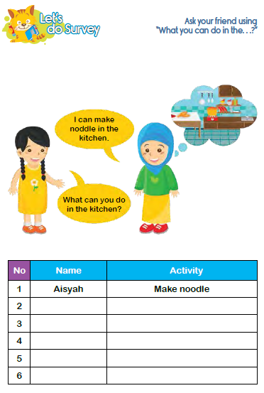
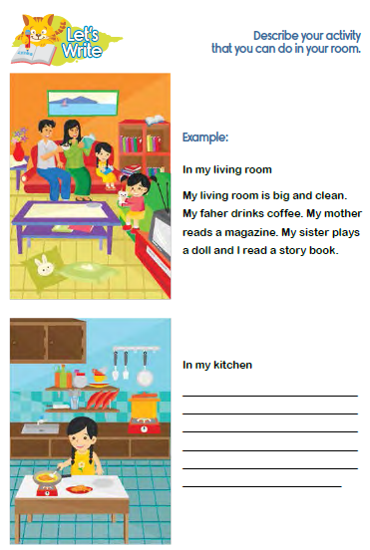
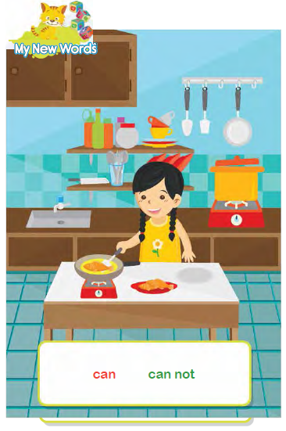

Nilai |  | Paraf Orang Tua

B. BAHAN BACAAN GURU & PESERTA DIDIK
- Kementerian Pendidikan, Kebudayaan, Riset, Dan Teknologi Republik Indonesia, 2021, Teacher Book - My Next Words Grade 4, Penulis : EYLC Team, Penyadur : Lili Nailufary, Lilin Rahmawati, ISBN : 978-602-244-510-4 (jil.4)
- Kementerian Pendidikan, Kebudayaan, Riset, Dan Teknologi Republik Indonesia, 2021, My Next Words Grade 4 Student’s Book For Elementary School, Penulis : EYLC Team, Penyadur : Lili Nailufary, Lilin Rahmawati, ISBN : 978-602-244-513-5 (jilid4)
C. GLOSARIUM
Apa yang bisa kau lakukan?
Dapat saya lakukan…
Goreng, istirahat, rebus, istirahat, mainkan
D. DAFTAR PUSTAKA
A, Scott, Wendy and H. Ytreberg, Lisbeth. 2012. Teaching English to Children. Pearson Education Limited. England
Boyd, Brian. 2009. Motivating Learning. British Council. UK
Boyd, Paul and Batstone. 2006. Differentiated Early Literacy for English Language Learners. California State University-Long Beach. Pearson. USA
Doff, Adrian and Jones, Christopher. 2005. Language Links Grammar and Vocabulary for Self-study. Cambridge University Press. UK
Elizabeth, M.E.S, dan Rao, Digumarti Bhaskara, 2007, Method of Teaching English. Discovery Publishing House. New Delhi. India
House, Susan. 1997. An Introduction to Teaching English to Children. Richmond Publishing. London. UK
Hutchison, Susan and Roberts, Rachael. 2008. Premium B1 Level Teacher Book. Pearson Longman. England
Jason, Renshaw. 2007. Boost! Writing 4. Pearson Longman Asia ELT. Hongkong
Kelly, Miles, 2013. Nursery Treasury, Miles Kelly Publishing. UK
K.E. Suyanto, Kasihani. 2014. English for Young Learners. PT. Bumi Aksara. Jakarta
Lewis, Gordon with Bedson, Gunter. 1999. Games for Children. Oxford University Press. UK
Linse, Caroline dan Schottman, Elly. 2016.Cambridge Global English Learner’s Book 3. Cambridge University Press. UK
Linse, Caroline dan Schottman, Elly. 2016.Cambridge Global English Activity Book 3. Cambridge University Press. UK
Stevenson, Angus. 2010, Oxford Dictionary, Oxford University Press. New York
Taylor, Anne and Kilpatrick, Linda. 2006. Listening Starter 1. Compass Publishing. USA
Taylor, Anne and Kilpatrick, Linda. 2006. Listening Starter 2. Compass Publishing. USA

